ÜK318

**2016**

Henry Ngo

Löwenfels Partner AG

01.01.2016

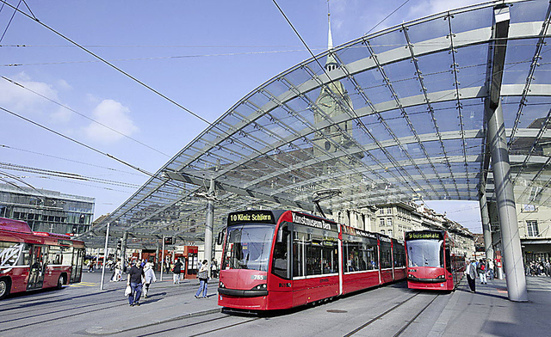

Inhalt

1. Einleitung 2

2. Git 3

3. Was wurde umgesetzt 4

4. Installation & Deinstallation 5

5. Testing 6

5.1 Vorgehensmodell 6

5.2 White-Box-Testing 6

5.3 Black-Box-Testing 6

5.4 Tests 7

6. Fazit 9

# Einleitung

In diesem ÜK geht es darum eine Applikation zu programmieren, welche die Fahrplandaten des Schweizerischen öffentlichen Verkehrs benutzt. Hier sind unsere Ziele aufgelistet.

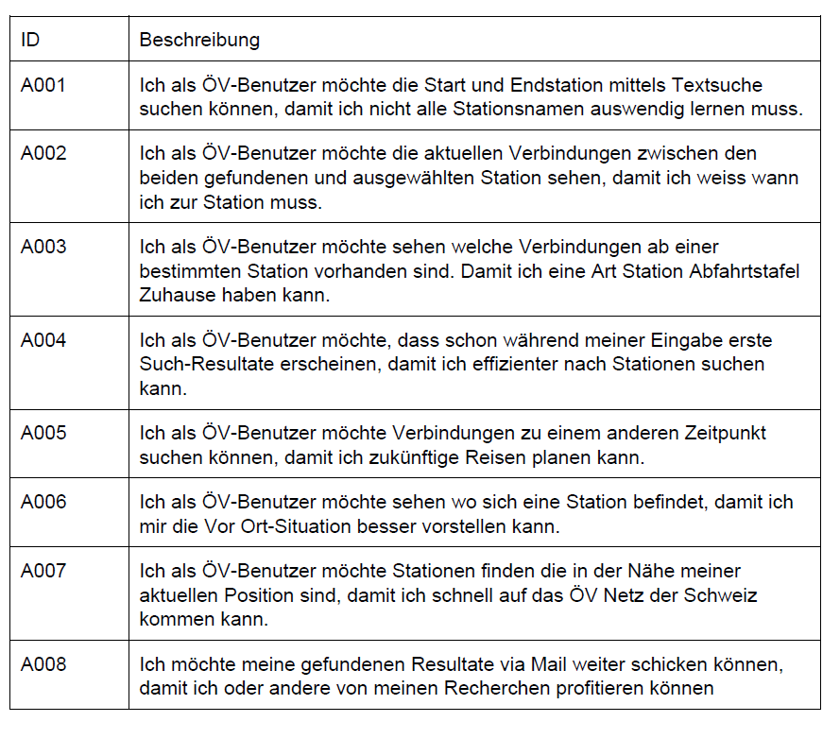

Am Anfang mussten alle einen Entwurf machen für ihr Programm. Ich habe mich von der SBB-Website inspirieren lassen, da sie benutzerfreundlich und leicht gemacht ist.

# Git

Wir bekamen eine kleine Einführung fürs Git. Dabei lernten wir wie wir Sachen „clonen“ konnten. Wir haben die Basics-Commands gelernt. Git ist eine freie Software für die Versionsverwaltung. Viele bezeichnen Git als Nachfolger von SVN.

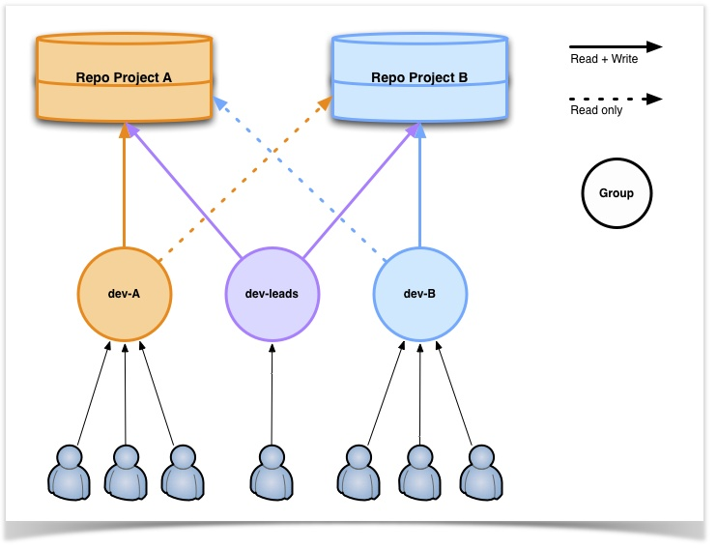

Git wird sehr praktisch wenn es darum geht, als Team an einem Projekt zu arbeiten. Da jeder sein eigenes Repository hat und es ein Zentrales Repository gibt, wobei alle ihre Arbeiten „pushen“ (uploaden) können. Das ist sehr praktisch, da man, egal auf welchem Gerät man gerade ist, den zentralen Repository Klonen kann und weiterarbeiten kann. Im obigen Bild kann man ein Beispiel sehen, wobei Git nützlich sein kann.

# Was wurde umgesetzt

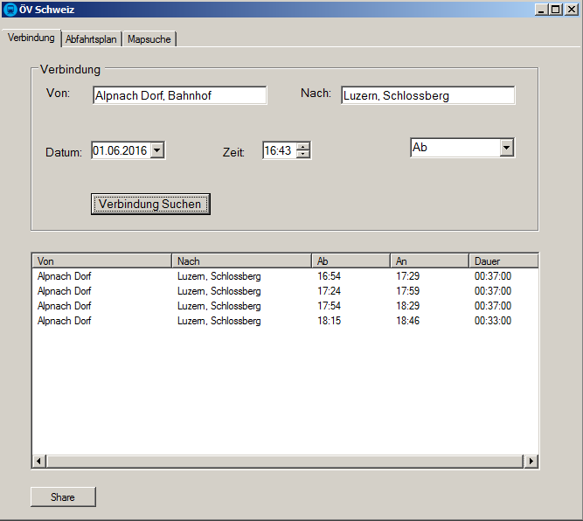

|  |  |
| --- | --- |
| **Anforderungs-ID** | **Erfüllt/Nicht erfüllt** |
| **A001** | **Erfüllt** |
| **A002** | **Erfüllt** |
| **A004** | **Erfüllt** |
| **A005** | **Erfüllt** |

Die Tests für A001 bis A003 sind im Kapitel Testing!

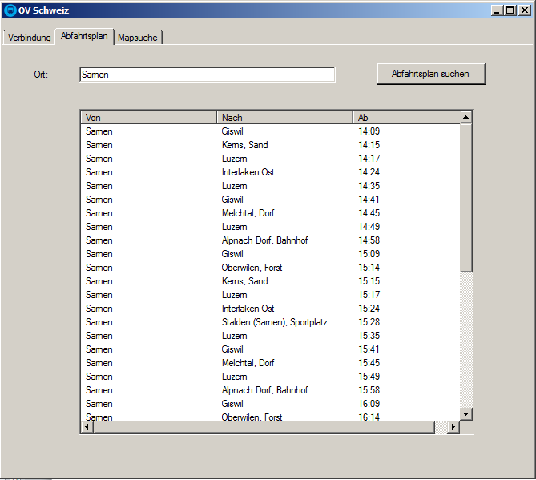

|  |  |
| --- | --- |
| **Anforderungs-ID** | **Erfüllt/Nicht erfüllt** |
| **A003** | **Erfüllt** |
| **A006** | **Erfüllt** |
| **A007** | **NichtErfüllt** |
| **A008** | **Erfüllt** |

# Installation & Deinstallation

Für meine Anwendung ist keine Installation nötig, was auch bedeutet, dass auch keine Deinstallation nötig ist. Ich habe für mein Programm eine exe-Datei erstellt. Das heisst, zum Starten des Programms, brauche ich nur doppelklicken.

# Testing

## 5.1 Vorgehensmodell

Für dieses Projekt habe ich mich für den Wasserfallmodell entschieden, da es am besten passt.

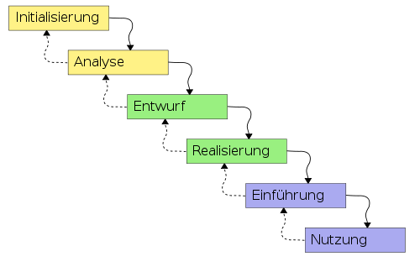

## White-Box-Testing

White-Box-Tests sind Tests ist eine Testing-Technik, wobei der Programmcode verwendet wird. Dabei wird die Logik vom Programmcode getestet. Ich muss zugeben, dass ich das White-Box-Testen bei diesem Projekt ein bisschen vernachlässigt habe und mich eher auf das Black-Box-Testen fokussiert.

## Black-Box-Testing

Black-Box-Tests sind Tests bei denen man, den Inhalt(Code) des Programmes nicht kennt bzw. nicht bekannt ist. Das Black-Box-Testing wurde bei mir als Schwerpunkt gesetzt, da einige Sachen neu für mich waren. Black-Box-Tests werden eingesetzt um Fehler gegenüber der Spezifikation aufzudecken, sind aber kaum geeignet, Fehler in bestimmten Komponenten oder gar die fehlerauslösende Komponente selbst zu identifizieren. Für letzteres benötigt man White-Box-Tests.

Im Vergleich zu White-Box-Tests sind Black-Box-Tests viel aufwändiger in der Durchführung, da sie eine grössere organisatorische Infrastruktur(zB. Team) benötigen.

## Tests

**Test 1: Eingegebene Station werden gefunden, ohne dass ich alle Stationsnamen auswendig lernen muss**

**Test 2: Ich als ÖV-Benutzer möchte die aktuellen Verbindungen zwischen den beiden gefundene und ausgewählte Station sehen, damit ich weiss wann ich zur Station muss.**

**Ich gebe ein:**

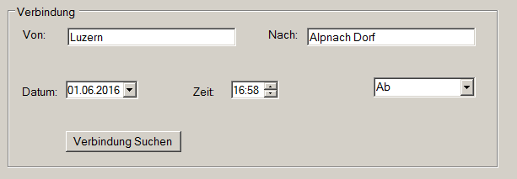

**Ich erwarte:**

|  |  |  |  |  |
| --- | --- | --- | --- | --- |
| Von | Nach | Ab | An | Dauer |
| Luzern | Alpnach Dorf | 17.12 | 17.31 | 19 |

**Ich erhalte:**

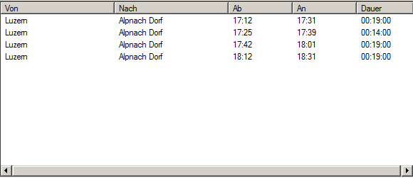

**Test 3: Ich als ÖV-Benutzer möchte sehen welche Verbindungen ab einer bestimmten Station vorhanden sind. Damit ich eine Art Station Abfahrtstafel Zuhause haben kann.**

**Ich gebe ein:**



**Ich erwarte:**

Alle Verbindungen von Luzern aus

**Ich erhalte:**

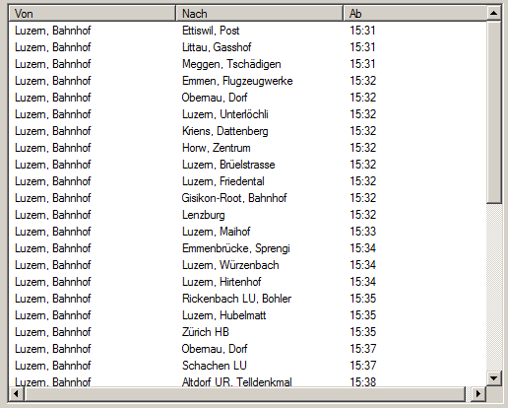

# Fazit

In diesem ÜK habe ich recht viel dazugelernt was Richtung Praxis betrifft. Ich konnte auch verschiedene Arbeitsmethoden verwenden, die wir in der Schule bereits angeschaut haben, wie zum Beispiel das IPERKA. Einige Sachen vom ÜK haben wir bereits in der Schule schon gelernt, was aber auch Basics waren (wie zum Beispiel Use-Case und if-Verzweigungen). Was mir „neu“ ist, ist die Anwendung von Win-Forms. Was ich sehr gut finde, war, dass wir zur Theorie auch sehr Praxis ausüben konnten.